**PAŃSTWOWA WYŻSZA SZKOŁA ZAWODOWA W NOWYM SĄCZU**

**INSTYTUT TECHNICZNY**

**PRACA DYPLOMOWA**

**Aplikacja obsługująca Service Desk wspomagająca komunikację między pracownikami przedsiębiorstwa**

**Autor: Marcin Ziemnik**

**Kierunek: Informatyka**

**Nr albumu: 28291**

**Promotor: dr hab. Witold Przygoda**

**NOWY SĄCZ 2022**

BARDZO PROSZĘ O POPRAWIENIE NUMERACJI STRON TAK JAK TO MÓWIŁEM NA SEMINARIUM, TO ZNACZY – ŻEBY NUMERACJA EFEKTYWNIE ZACZYNAŁA SIĘ OD Wstępu (za spisem treści), co otrzymuje się poprzez podział dokumentu na sekcje i rozłączenie ich (w stopce). Proszę o pustą stronę po spisie treści.

Formatowanie Bibliografii jest tragiczne! W niczym nie pomaga, jeśli od początku nie formatuje i nie podpisuje się tego tak jak należy.

Spis treści

Wstęp - 3 -

1. Cel i zakres pracy - 4 -

2. Środowisko pracy - 5 -

2.1. Środowisko sprzętowe - 5 -

2.2. Środowisko programowe - 7 -

3. Bibliografia: - 13 -

Wstęp

W obecnych czasach technologie informatyczne wspomagają pracę prawie wszystkich przedsiębiorstw. Coraz częściej podejmując próbę kontaktu z pomocą techniczną natrafiamy na zautomatyzowany system odpowiedzi czy infolinię przekierowującą połączenia, po zakwalifikowaniu problemu do danej kategorii. Często maszyna nie jest w stanie zapewnić nam poziomu interakcji i zrozumienia problemu, które może nam okazać inny człowiek. W tym celu większość dużych korporacji korzysta z systemów obsługujących centra obsługi tzw. Service Desk, których zadaniem jest ułatwienie pracownikom zmagającym się z problemami natury technicznej, uniemożliwiającymi im wykonywanie pracy, nawiązania kontaktu z bardziej wykwalifikowanym pracownikiem. Struktura podziału w takich systemach opiera się na zasadach opisanych w zbiorze publikacji ITIL opisującym najlepsze praktyki zarządzania usługami informatycznymi. Możemy wyróżnić cztery następujące typy:

1. Call Center, którego zadaniem jest tylko i wyłącznie rejestrowanie zgłoszeń (nazywanych incydentami) otrzymywanych od klientów.
2. Niewykwalifikowany Service Desk (First Level Support) zajmujący się rejestracją incydentów, ich klasyfikacją ze względu na stan i typ problemu oraz przekazywaniem ich do kolejnych poziomów pomocy. Posiada również dostęp do zasobów pomagających rozwiązać najprostsze i najczęściej spotykane problemy.
3. Wykwalifikowany Service Desk (Second Level Support) przejmuje incydenty przekazane przez pomoc pierwszego poziomu. Posiadają oni wiedze i doświadczenie pozwalające na rozwiązanie średnio skomplikowanych problemów. Jeżeli problem jest związany z zewnętrznym podmiotem, to korzystają z pomocy 3 poziomu.
4. Eksperci (Third Level Support) zwykle oznacza producentów sprzętu lub oprogramowania. Ich zadaniem jest naprawa najcięższych problemów i przywrócenie możliwości pracy w jak najkrótszym czasie.

Aby uzyskać zadowalającą wydajność przy wyżej wymienionym systemie pracy konieczne jest zwrócenie szczególnej uwagi na sposoby komunikacji między poszczególnymi warstwami Service Desk. Dodatkowym zadaniem pełnionym przez centrum obsługi jest zbieranie informacji na temat poszczególnych problemów i zapewnienie sposobu na ich monitorowanie i badanie aby zapewnić możliwość ciągłego rozwoju.

Z tego powodu w tej pracy podjęto się stworzenia aplikacji, której zadaniem jest wspomaganie pracowników przedsiębiorstw poprzez stworzenie interfejsu dla komunikacji pomiędzy wyżej wymienionymi warstwami. Program działać będzie pod najpopularniejszym systemem do obsługi komputerów osobistych – Microsoft Windows. Dodatkowo wprowadzi funkcjonalność podstawowych raportów pozwalających na klasyfikację i analizę zgłoszeń.

# Cel i zakres pracy

Planem do zrealizowania jest stworzenie oprogramowania wspomagającego komunikację między klientami i poszczególnymi poziomami pomocy technicznej. W tym celu zaprojektowana i stworzona zostanie aplikacja, która w łatwy sposób pozwoli na tworzenie i zarządzanie incydentami oraz, po zakwalifikowaniu, przekaże je do odpowiedniego poziomu obsługi. Drugim celem będzie stworzenie systemu bazodanowego obsługującego autoryzację użytkowników systemu, pozwalającego na określenie poziomu uprawnień każdego z nich oraz zbierającego informację o incydentach zgłaszanych przez klientów. Dzięki informacjom znajdującym się w bazie danych zaprojektowany będzie również system raportów opisujących między innymi najczęściej pojawiające się typy problemów. Dodatkowo podsumują one statystyki poszczególnych pracowników systemu Service Desk.

# Środowisko pracy

Celem tego rozdział jest przybliżenie środowiska sprzętowego i programowego koniecznego do zrealizowania tematu pracy.

* 1. Środowisko sprzętowe

W podrozdziale przedstawiono urządzenia używane w niniejszym projekcie inżynierskim. Przybliża on pojęcie komputera osobistego wraz z jego alternatywnym nazewnictwem – „PC”. Dodatkowo przedstawia informację na temat zastosowania tego typu urządzeń w życiu codziennym.

**Komputer osobisty** (ang. personal computer) to mikrokomputer przeznaczony do użytku osobistego w domu lub biurze. Może być to zarówno urządzenie typu desktop (inaczej komputer stacjonarny) lub notebook. Może służyć zarówno do uruchamiania oprogramowania biurowego, dostępu do zasobów Internetu jak i prezentacji treści multimedialnych takich jak teskty, obrazy, dźwięki, filmy i inne oraz gier. Możemy zarówno spotkać się z gotowymi zestawami danych producentów jak i takimi samodzielnie składanymi przez użytkowników. Te drugie do niedawna były jeszcze rzadkością, ale atrakcyjność ceny uzyskiwana poprzez redukcję marży powoduje, że stają się one co raz to bardziej popularne wśród użytkowników domowych. W śród komputerów osobistych wyróżniamy dwie architektury – 32 i 64 bitową. Bardzo często możemy spotkać się z nazwą PC pochodzącą od jednego z prekursorów tego typu urządzeń – IBM PC (IBM 5150) wydanego w 1981 roku przez przedsiębiorstwo IBM. Idea tego typu komputerów pojawiła się na początku lat 70. Nie można jednoznacznie stwierdzić którą maszynę można uznać za pierwszą tego typu, ale w śród firm związanych z tym zagadnieniem możemy wyróżnić trzech ojców – Xerox, Hewlett-Packard oraz IBM. Pierwszym urządzeniem powszechnie uważanym za komputer osobisty przez świat zachodni była konstrukcja firmy MITS nazwana Altair 8800 zaprezentowana przez Eda Robertsa i Billa Gatesa w styczniowym wydaniu Popular Electronics Magazine w 1975 roku, natomiast pierwszym masowo produkowanym komputerem PC był Apple 1. Niedługo później rozpoczął się intensywny rozwój komputerów osobistych. Sprzedawany wtedy Apple II zawierał prosty edytor tekstowy i arkusz kalkulacyjny które bardzo szybko znalazły zastosowanie w prostych pracach biurowych. Za urządzeniami Apple poszedł IBM który dodał ideę otwartej architektury budowy komputera i wydał wcześniej wymieniony IBM 5150. Zawierał on wbudowaną klawiaturę oraz monochromatyczny wyświetlacz. Od tamtego czasu nastąpił ogromny wzrost technologiczny w dziedzinie komputerów osobistych i dzisiejsze maszyny oferują ogromną wydajność przy niewielkich rozmiarach, stały się typowymi urządzeniami w pracach biurowych i nie tylko. Wśród sprzedawców tego typu sprzętu możemy wyróżnić największe korporacje cechujące się największym udziałem rynkowym – Lenovo, Dell, Hewelett-Packard (znany jako HP). Inne firmy o mniejszym, ale znaczącym udziale to Apple, Acer, Asus i Toshiba. W samym roku 2020 około 275,15 miliona komputerów osobistych zostało wypuszczonych na rynek. Jest to kontynuacja trwającego od niedawna wzrostu zapotrzebowania na komputery domowe związanego z pandemią. Wcześniejszy spadek zainteresowania tego typu urządzeniami związany był z niedoborem jednostek CPU produkowanych przez Intel, zwiększeniem znaczenia systemów opartych na chmurze danych oraz częściowe zastępowanie komputerów osobistych przez smartfony. Gdzie jest odnośnik do Rys. 1

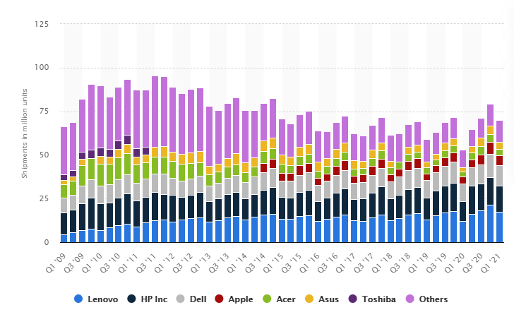

Rysunek 1. Sprzedaż komputerów osobistych z podziałem na kwartały i korporacje

*(Źródło: https://www.statista.com/statistics/263393/global-pc-shipments-since-1st-quarter-2009-by-vendor/)*

* 1. Środowisko programowe

W rozdziale przybliżony jest system operacyjny, który będzie zainstalowany na urządzeniach korzystających z oprogramowania. Dodatkowo przedstawi środowisko i platformę programistyczną, język programowania, *framework* oraz najważniejsze biblioteki używane w programie.

**Microsoft Windows** jest prawnie zastrzeżoną grupą graficznych systemów operacyjnych opracowywanych i sprzedawanych przez Microsoft. Każda z podgrup przeznaczona jest do użytku w innym sektorze przemysłu komputerowego. Aktualnie wspierane rodziny systemów to Windows NT i Windows IoT, które zawierają w sobie kolejne podrodziny takie jak Windows Server czy Windows Embedded Compact (znany szerzej jako Windows CE). Warto tutaj też wspomnieć o nie wspieranych od kilku lat, ale znanych przez wielu użytkowników grupach takich jak Windows 9x, Windows Mobile czy Windows Phone.

Pierwszą wersją systemu wypuszczoną na rynek w 1985 roku był Windows, który rozbudował powłokę MS-DOS o graficzny interfejs, rewolucjonizując tym rynek i bardzo szybko wyprzedzając MacOS, zdobywając prawie 75% udziału rynkowego (Rysunek 2) wśród komputerów stacjonarnych i prawie 32% wśród wszystkich urządzeń (Rysunek 3). Warto też dodać, że przewaga Androida nad systemem Windows pochodzi głównie z krajów azjatyckich, gdzie komputery stacjonarne nie są tak popularne jak w Europie czy Ameryce.

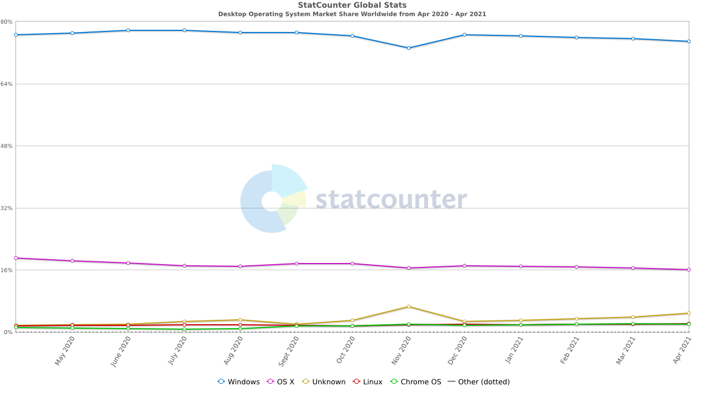

Rysunek 2. Udział poszczególnych systemów operacyjnych w rynku komputerów stacjonarnych

*(Źródło: https://gs.statcounter.com/os-market-share/desktop/worldwide)*

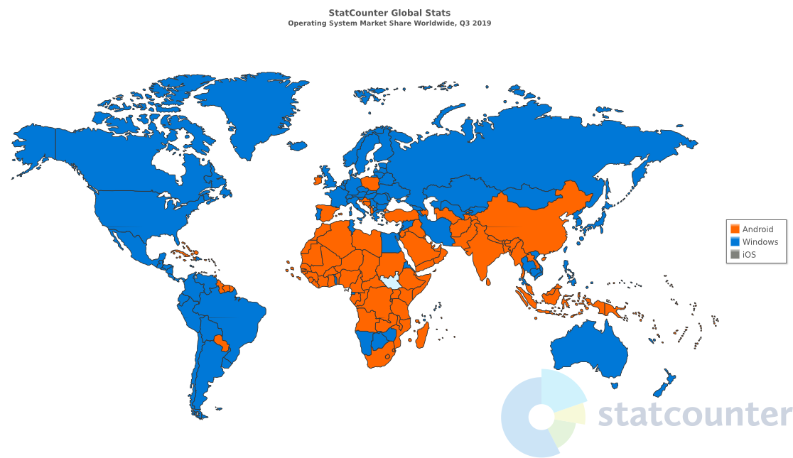

Rysunek 3 Udział rynkowy najpopularniejszych systemów operacyjnych na mapie geograficznej

*(Źródło: https://gs.statcounter.com/os-market-share#quarterly-201903-201903-map)*

Na dzień 11 maja 2021 (proszę zaktualizować) roku najnowszą wersją systemu dla komputerów osobistych, tabletów i urządzeń wbudowanych jest Windows 10 wersja 21H1. Użytkownicy urządzeń serwerowych otrzymują Windows Server wersja 20H2. Dodatkowo istnieje specjalna wersja systemu dla urządzeń Xbox One i Xbox Series X/S.

Do pracy wybrano właśnie ten system operacyjny, ze względu na jego popularność wśród użytkowników domowych. Dodatkowo jest on przystępny w obsłudze oraz wysoce intuicyjny, co w wypadku planowanego oprogramowania jest szczególnie mocnym atutem. Grupą docelową są nie tylko firmy związane z technologiami komputerowymi, ale również przedsiębiorstwa zajmujące się innymi dziedzinami rynku, więc program i jego otoczenie musi być łatwe w obsłudze bez posiadania wiedzy specjalistycznej i wymagać jedynie podstawowych umiejętności pracy z komputerem.

**Visual Studio** to zintegrowane środowisko deweloperskie pozwalające na edytowanie, debugowanie oraz kompilację kodu programu oraz na publikację gotowych rozwiązań. Posiada ogromną ilość funkcjonalności wspomagających wiele aspektów procesu tworzenia oprogramowania, które nie zawsze są obecne w środowiskach deweloperskich, takich jak narzędzie do uzupełniania kodu i graficzny projektant pozwalający w prosty i intuicyjny sposób zarządzać graficznymi elementami naszego programu. Jest dostępny zarówno na platformę Windows, Linux jak i OS Apple. Możemy wyróżnić trzy główne edycje programu – Community dostępne za darmo posiadający podstawowe funkcjonalności programu, Professional dla profesjonalistów pracujących nad projektami o średniej złożoności oraz Enterprise posiadający pełen zestaw funkcjonalności przewyższający edycję Professional głównie pod względem narzędzi do testowania programowania i obsługi programowania dla wielu platform.

**Platforma programistyczna Windows Forms** to *framework* interfejsu użytkownika służący do tworzenia aplikacji na urządzenia pracujące pod systemem Microsoft Windows w opraciu o platformę .NET. Jego głównym zadaniem jest stworzenie produktywnych sposobów na tworzenie aplikacji graficznych w oparciu o graficzny projektant zawarty w środowisku Visual Studio. Pozwala między innymi na umieszczanie gotowych elementów interfejsu poprzez system „przenieś i upuść”. Możemy wyróżnić dwie implementacje platformy Windows Forms. Pierwsza z nich to edycja oparta na licencji open-source, dostępna za darmo na serwisie GitHub. Działa ona w oparciu o platformę .NET 5 i .NET Core 3.1, a graficzny projektant, który jest wymagany do jej poprawnego działania, znajduje się w Visual Studio 2019 wersja 16.8 lub nowszym. Drugim dostępnym rozwiązaniem jest to dostępne bezpośrednio w Visual Studio 2019 i Visual Studio 2017 oparte o .NET Framework 4. Warto tutaj dodać, że wersja czwarta pakietu jest uznawana za element systemu Windows, co pozwala nam uzyskać pewność, że programy poprawnie uruchomią się na każdym urządzeniu z wyżej wymienionym systemem.

**Język programowania C#** (C Sharp) jest nowoczesnym i zorientowanym obiektowo językiem programowania należącym do grupy *type-safe*. Pozwala on na tworzenie bezpiecznych i solidnie wykonanych programów w oparciu o ekosystem .NET. Sporo czerpie on ze swoich poprzedników z rodziny języków programowania C. Dzięki zastosowaniu technologii komponentów programowych zapewnia struktury idealne do tworzenia i zarządzania komponentami programu. Od swojej premiery w 2000 roku jest regularnie rozwijany, a aktualna w pełni stabilna wersja to 9.0 wydana 20 maja 2020 roku. Z upływem czasu zyskał ogromną funkcjonalność, pozwalającą na tworzenie niezawodnych i cechujących się dużą żywotnością programów. Najważniejsze z funkcjonalności to między innymi Garbage Collector, który automatycznie odzyskuje pamięć z obiektów nieużywane przez program obiekty, typy dopuszczające wartość *null*, chroniące przed odwołaniem do nieistniejących lub nieokreślonych obiektów, obsługę wyjątków i wyrażenia lambda. Obsługuje również operacje asynchroniczne, pozwalając programistom na rozplanowanie zadań w czasie i „przekazywanie” uwagi programu na dane zadanie wtedy, kiedy tego potrzebuje. Kod napisany przy pomocy tego języka po kompilacji przekształcany jest na wspólny język pośredni IL określony przez CLI (Common Language Infrastructure). Kiedy program jest uruchamiany, kod IL przekazywany jest do CLR (ang. *Common Language Runtime*), gdzie przekształcany jest na język maszynowy.

Język C# został wybrany do realizacji niniejszej pracy, ponieważ według danych statystycznych (Rysunek 5 tak nie może być – to muszą być automatyczne odsyłacze do rysunków) jest on jednym z najpopularniejszych rozwiązań przy tworzeniu oprogramowania przeznaczonego do użytku na komputerach osobistych. Dodatkowym jego atutem jest fakt, że oparty on jest o platformę .NET, która wspaniale pracuje z systemem operacyjnym używanym przez większość potencjalnych użytkowników programu.

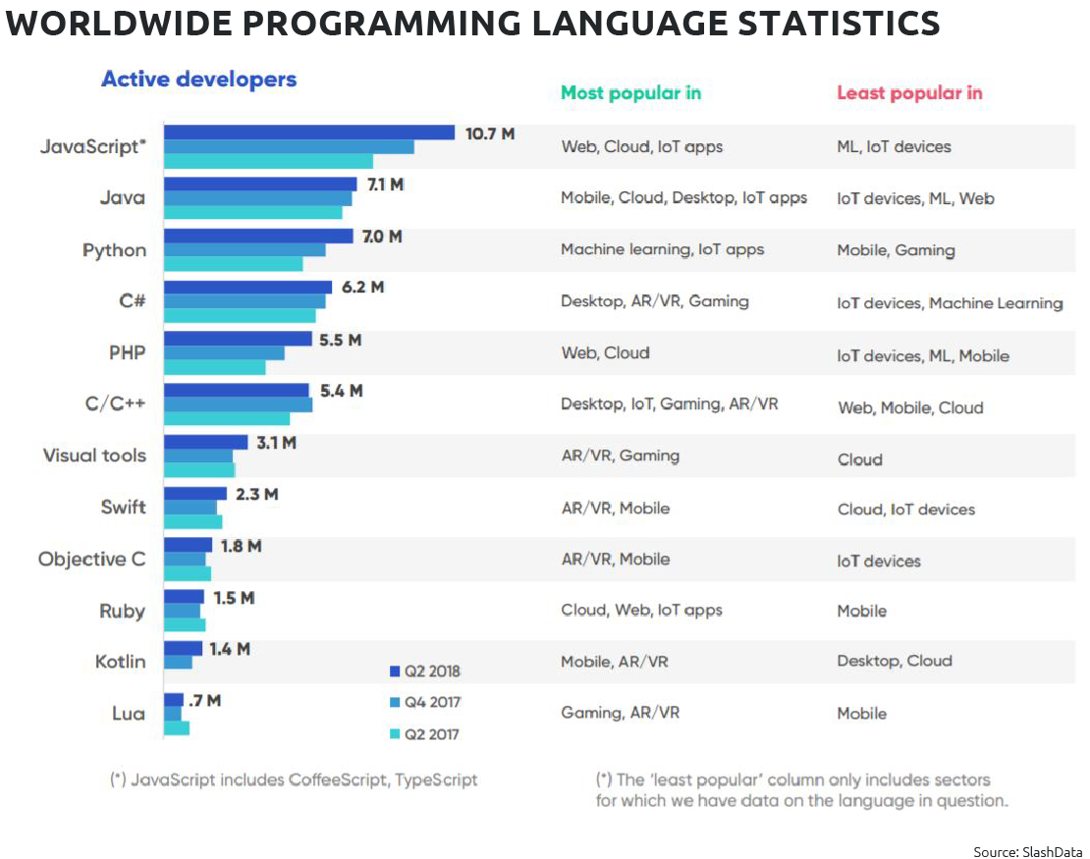

Rysunek 5. Statystyka popularności języków programowania wśród programistów

*(Źródło: https://www.daxx.com/blog/development-trends/number-software-developers-world)*

**System.Security.Cryptography** jest biblioteką, która zapewnia usługi kryptograficzne, w tym bezpieczne kodowanie i dekodowanie danych. Obsługuje zarówno algorytmy symetryczne (DES, 3DES, RC2, AES) jak i asymetryczne (RSA, DSA). Dodatkowo pozwala na tworzenie skrótów korzystając z następujących funkcji skrótu: MD5, SHA-1, SHA-256, SHA-483, SHA-512. Kolejnymi wprowadzanymi przez bibliotekę funkcjonalnościami są możliwość generowania losowego i uwierzytelniania komunikatów. Biblioteka ta zapewnia bezpieczeństwo przy weryfikacji hasła w trakcie logowania użytkownika.

**MySQL Connector** to sterownik dla interfejsów JDBC, ODBC oraz .NET pozwalający na tworzenie aplikacji bazodanowych w wybranym przez nich języku. Wykorzystanie tego programu pozwoli nawiązać bezpieczne i szybkie połączenie z serwerem bazodanowym zaopatrującym system w dane. Pełna obsługa WindowsForms idealnie realizuje zapotrzebowanie niniejszego projektu.

**MySQL** jest najpopularniejszym systemem zarządzania bazą danych opartym o licencję Open Source. Jest tworzony, wspierany i dystrybuowany przez Oracle Corporation. Pozwala on użytkownikowi na tworzenie relacyjnych baz danych służących do przechowywania danych w strukturze podzielonej na tabele. Jej struktura pozwala na podobny podział w strukturze plików, dzięki czemu zapewnia dużą wydajność. Logiczne modele, takie jak baza danych, tabela, widok, wiersz i kolumna, oferują wszechstronne środowisko dla programisty. MySQL pozwala również programiście na definicje relacji zachodzących między poszczególnymi encjami – obiektami w bazie danych. Zadaniem systemu jest egzekwowanie tych zasad aby zapobiec niespójnościom, duplikacji, przedawnieniu lub utracie danych. Całość funkcjonalności pozwala systemowi na sprawne, niezawodne działanie, zapewniając przy tym wysoką skalowalność i prostotę użycia. Zalety tego systemu bazodanowego odpowiadają oczekiwaniom przy tworzeniu aplikacji.

# Bibliografia:

a)Literatura użyta do tego momentu:

Definicja komputera osobistego - <https://kgfiks.oig.ug.edu.pl/ti/komp_pc.pdf>

Parametry techniczne IBM 5150 - https://www.ibm.com/ibm/history/exhibits/pc25/pc25_fact.html

Statystyka PC, informacje o sprzedaży <https://www.statista.com/statistics/263393/global-pc-shipments-since-1st-quarter-2009-by-vendor/> , <https://www.statista.com/statistics/273495/global-shipments-of-personal-computers-since-2006/>

Windows statystyka:

<https://gs.statcounter.com/os-market-share#quarterly-201903-201903-map>

<https://gs.statcounter.com/os-market-share/desktop/worldwide>

Visual studio:

<https://docs.microsoft.com/pl-pl/visualstudio/get-started/visual-studio-ide?view=vs-2019>

Windows Forms:

<https://docs.microsoft.com/en-GB/dotnet/desktop/winforms/overview/?view=netdesktop-5.0>

C#

https://docs.microsoft.com/en-GB/dotnet/csharp/tour-of-csharp/

System security cryptography:

<https://docs.microsoft.com/pl-pl/dotnet/api/system.security.cryptography?view=net-5.0>

MySQL

Notatki:

Znaleźć literaturę związaną z ITIL Service Desk (najlepiej wersja 4), dopracować teorię, analiza podobnych – service desk now.